○大阪府新別館北館へのアクセス
・地下鉄谷町線・中央線「谷町四丁目駅」1A番出口から約50メートル
1A番出口を出ていただくと、左手に正面階段があります。正面階段を上がると１階となり、左側に新別館北館出入口があります。（右側は新別館南館の出入口となるのでご注意ください。）

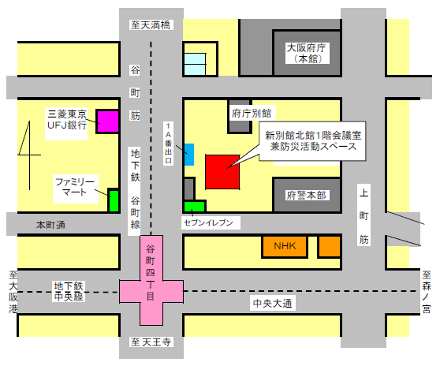

※お車でお越しの際は、専用駐車場はございませんので近隣駐車場をご利用ください。

